**L-mix便携式微型掌上投影仪使用手册**

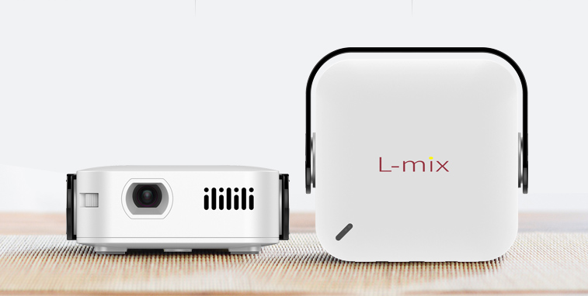

1. 连接无线网络
2. 打开投影仪电源开关
3. 显示投影仪屏幕后，用红外线遥控器进入设置菜单，选择无线网络，连接当前的无线网络。
4. 安装投影仪软件乐播投屏
5. 电脑PC端安装乐播投屏
6. 进入官方网址：<http://www.hpplay.com.cn/>
7. 选择乐播投屏电脑版

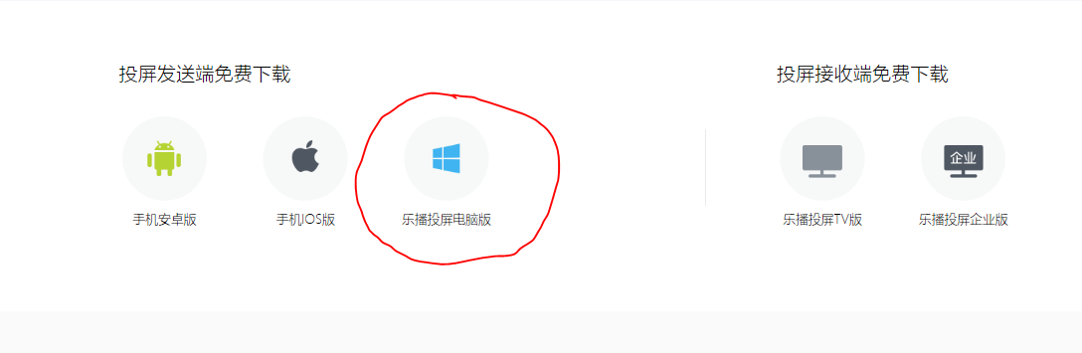

1. 一键安装即可。
2. 投影仪安装乐播投屏
3. 用红外线遥控器进入投影仪应用市场，选择当贝市场，进入主界面搜索“乐播投屏”，选择安装即可。图片包含 屏幕截图

   描述已自动生成
4. 连接电脑播放投影
5. 打开投影仪的乐播投屏软件
6. 打开电脑的乐播投屏软件
7. 选择投电脑全屏，选择乐播投屏S3，点击开始投屏。

